**Техническое задание №1**

|  |  |  |  |
| --- | --- | --- | --- |
| Вид работ:  (нужное подчеркнуть) | **Новое:** | Внесение дополнений  Редактирование | Удаление |
| Цель: | 1. Авто начисление ЗП | | |
| Постановка задачи: | 07.10.2024 | Руководитель группы по компенсациям и льготам | Брыкова В.В._____________                                                         (подпись) |
| Согласование: |  | Директор департамента по управлению персоналом | Гармаш Ю.В.___________                                                        (подпись) |
| Разработчик: | Дата _______________                        принято в работу | Инженер- программист | Климентьев К.И.__________                                                        (подпись) |
| Разработчик: | Дата _______________                        выполнения ТЗ | Инженер- программист | Климентьев К.И.__________                                                        (подпись) |
| Дата, должность и ФИО сотрудника протестировавшего ТЗ | ____  _________      (дата тестирования  с_по) |  | _____________ ___________                                                        (подпись) |
| Рецензия о приеме ТЗ:  (принято, принято с доработкой, не принято, указать причину) | Дата _______________                  ввод в эксплуатацию |  | |

**Описание ТЗ.**

Очень важно реализовать данное ТЗ, т.к. это поможет избежать ошибок при формировании ЗП, когда сотрудник работает в одном подразделении, а ЗП должны попасть в другую ведомость.

Если функционал по начислению ЗП разделен между несколькими экономистами, то это замедляет скорость выполнения работ, т.к., чтобы выложить ведомость по колбасному, нужно чтобы была готова ведомость по обвалке и наоборот.

**Задание №1 «Авто начисление ЗП» (стоимость____)**

1. Для разработки обработки «Авто начисление ЗП» уже создано в программе в справочнике «Подразделения» 2-е графы:
   1. Формирование ЗП – для выбора подразделений, по которым необходимо запустить обработку авто начисление ЗП;
   2. Дата/время ЗП – сменный реквизит/, который будет фиксировать дату и время последней авто загрузки
   3. 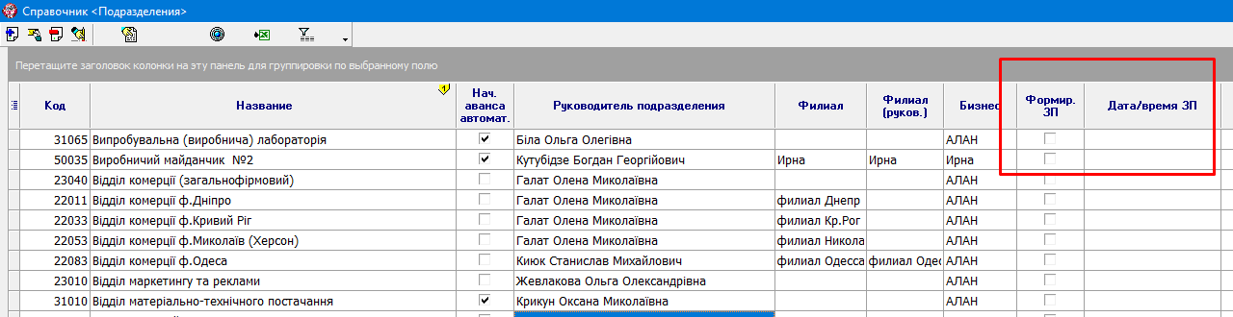
2. Для разработки обработки «Авто начисление ЗП» необходимо:
   1. Создать в справочнике «Подразделения» кнопку «Авто начисление ЗП Старт».
3. Требования к данной обработке:
   1. Для выполнения авто начисления ЗП, необходимо, чтобы уже созданные ведомости по ЗП были в статусе не проведённого документа.
   2. Осуществляется начисление ЗП по следующим правилам:
      1. Начисление происходит исключительно по выбранным подразделениям (с помощью «галочки» в справочнике «Подразделения», графа «Формирование ЗП»;
      2. Начисление происходит, согласно уже созданных моделей и данных, зафиксированных в справочнике «Штатное расписание (данные)» и по данным табеля, точно так же, как работает «Отчет по расчету ЗП»;
      3. После проведения начислений необходимо авто изменение статуса ведомостей по начислению ЗП, в которых не возникло ошибок со статуса «не проведен» в статус «проведен».
      4. По ведомостям, в которых возникли какие либо ошибки (например, не заполнено поле «ведомость начисления главная», либо дата табелирования больше/меньше даты приема/увольнения, какие-либо другие ошибки) – документ остается в статусе не проведенного документа и создается отчет по ошибкам:

|  |  |  |  |
| --- | --- | --- | --- |
| **№** | **Наименование ведомости** | **Фио сотрудника** | **Вид ошибки** |
| 1 | Відомість Відділ з підбору і розвитку персоналу | Брыкова В.В. | Не заполнена графа "Ведомость начисления главная" |
| 2 | Участок мясного сырья | Щербак Семен Володимирович | Не соответствие должности в табеле и в "Справочнике Штатное расписание (данные) |
| 3 | Участок мясного сырья | Головенкін Юрій Юрійович | Часы в табеле, после даты увольнения |
| 4 | ф.Одеса | Калінін Ярослав Максимович | Часы в табеле, до даты приема |
| 5 | Виробничий майданчик №2 | Довгополий Володимир Мефодійович | Отсутствует признак "Основное место работы" |

* + 1. Если в ведомости были обнаружены ошибки – ведомость не заполняется авто начислением по ЗП;
    2. На данный момент при обнаружении, какой-либо ошибки процесс по формированию ведомости прерывается и не будет запущен снова до устранения ошибки. При этом каждая ошибка программой подается по 1-му человеку. Т.е. если в программе существует 5 ошибок, то нужно 5-ть раз запустить начисление ЗП, исправить поочередно каждую ошибку и только 6-й раз получим начисление в ведомость.
    3. Предусмотреть возможность повторного запуска обработки, при этом, нужно проверить, очистку содержимого документа, чтобы не произошло задвоение по начислению.
    4. Заливку единичной ведомости обработкой «Отчет по расчету заработной платы» – не отменяем. Добавляем проверку: если ведомость была заполнена авто: очищаем и заново формируем отчетом «Отчет по расчету заработной платы».
    5. В журнале документов «Ведомость начисления ЗП» предусмотреть графу «авто начисление ЗП»: при авто начислении ЗП – стоит признак, при снятии ведомости с проводки и внесении в ручном режиме, каких либо правок – признак авто начисление снимается.

***Исключение:*** данный признак не снимается, если ведомость снята с проводки для внесения

управленческого налога обработкой «заполнить налоги Ф2». Если этот пункт трудно или дорого реализовать – обсуждаем.